



***Материалы участника***

курсов повышения квалификации по программе «Приемы формирования у школьников навыков и компетенций XXI века»

занятие 1

***Проектирование урока в соответствии с требованиями обновленных ФГОС. Формирование метапредметных планируемых результатов***

**Урок - клеточка педагогического процесса. В нем, как солнце в капле воды, отражаются все его стороны. Если не вся, то значительная часть педагогики концентрируется в уроке.**

**М.Скаткин**

**Каковы бы ни были способности детей в раннем возрасте, без активной поддержки и специальных методов обучения, они вряд ли достигли бы тех высот, покорив которые, они стали знаменитыми.**

**Б. Блум**

**Цель образования – научить ребенка думать, а не тому, что именно думать.   
  
 Дж. Дьюи**

**"Золотое кольцо", Саймон Синек выступление на TED и книга "Start with Why: How Great Leaders Inspire Everyone to Take Action"**

**Зачем необходимо формировать метапредметные**

**планируемые результаты?**

**_____________________________________**

**____________________________________**

**______________________________**

**Что такое**

**метапредметные планируемые**

**результаты? _____________________________**

**_______________________________**

**___________________________________**

**Как можно формировать метапредметные планируемые результаты на этапе актуализации ранее изученного? (приведите один пример методического приёма. Определите вид метапредметных результатов, на формирование которых он направлен).**

**_____________________________________________________________________________**

**_____________________________________________________________________________**

**ЧТО?**

**Метапредметность** — это образовательная форма, которая выстраивается поверх традиционных предметов, в ее основе лежит мыследеятельностный тип интеграции учебного материала и принцип рефлексивного отношения к мышлению.

**Метапредметные компетенции -** это овладение основными универсальными учебными действиями: регулятивными, коммуникативными, познавательными; способами деятельности, применяемыми как в рамках образовательного процесса, так и при решении проблем в реальных жизненных ситуациях, освоенные обучающимися на базе одного, нескольких или всех учебных предметов.

**ЗАЧЕМ?**

**Достижение цели через действия**

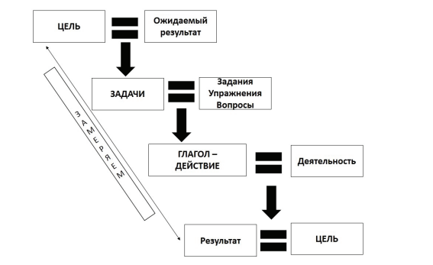

**Задание: Выпишите из метапредметных планируемых результатов глаголы-действия.**

__________________________________________________________________________________________________________________________________________________________

|  |  |
| --- | --- |
| **ФГОС НОО** | **ФГОС ООО** |
| Овладение **универсальными учебными познавательными** действиями:  1) **базовые логические действия**: | |
| сравнивать объекты, устанавливать основания для сравнения, устанавливать аналогии;  объединять части объекта (объекты) по определенному признаку;  определять существенный признак для классификации, классифицировать предложенные объекты;  находить закономерности и противоречия в рассматриваемых фактах, данных и наблюдениях на основе предложенного педагогическим работником алгоритма;  выявлять недостаток информации для решения учебной (практической) задачи на основе предложенного алгоритма;  устанавливать причинно-следственные связи в ситуациях, поддающихся непосредственному наблюдению или знакомых по опыту, делать выводы; | 1) базовые логические действия:  выявлять и характеризовать существенные признаки объектов (явлений);  устанавливать существенный признак классификации, основания для обобщения и сравнения, критерии проводимого анализа;  с учетом предложенной задачи выявлять закономерности и противоречия в рассматриваемых фактах, данных и наблюдениях;  предлагать критерии для выявления закономерностей и противоречий;  выявлять дефициты информации, данных, необходимых для решения поставленной задачи;  выявлять причинно-следственные связи при изучении явлений и процессов;  делать выводы с использованием дедуктивных и индуктивных умозаключений, умозаключений по аналогии, формулировать гипотезы о взаимосвязях;  самостоятельно выбирать способ решения учебной задачи (сравнивать несколько вариантов решения, выбирать наиболее подходящий с учетом самостоятельно выделенных критериев); |
| 2) **базовые исследовательские действия**: | |
| определять разрыв между реальным и желательным состоянием объекта (ситуации) на основе предложенных педагогическим работником вопросов;  с помощью педагогического работника формулировать цель, планировать изменения объекта, ситуации;  сравнивать несколько вариантов решения задачи, выбирать наиболее подходящий (на основе предложенных критериев);  проводить по предложенному плану опыт, несложное исследование по установлению особенностей объекта изучения и связей между объектами (часть - целое, причина - следствие);  формулировать выводы и подкреплять их доказательствами на основе результатов проведенного наблюдения (опыта, измерения, классификации, сравнения, исследования);  прогнозировать возможное развитие процессов, событий и их последствия в аналогичных или сходных ситуациях; | использовать вопросы как исследовательский инструмент познания;  формулировать вопросы, фиксирующие разрыв между реальным и желательным состоянием ситуации, объекта, самостоятельно устанавливать искомое и данное;  формировать гипотезу об истинности собственных суждений и суждений других, аргументировать свою позицию, мнение;  проводить по самостоятельно составленному плану опыт, несложный эксперимент, небольшое исследование по установлению особенностей объекта изучения, причинно-следственных связей и зависимостей объектов между собой;  оценивать на применимость и достоверность информации, полученной в ходе исследования (эксперимента);  самостоятельно формулировать обобщения и выводы по результатам проведенного наблюдения, опыта, исследования, владеть инструментами оценки достоверности полученных выводов и обобщений;  прогнозировать возможное дальнейшее развитие процессов, событий и их последствия в аналогичных или сходных ситуациях, выдвигать предположения об их развитии в новых условиях и контекстах; |
| 3) **работа с информацией**: | |
| выбирать источник получения информации;  согласно заданному алгоритму находить в предложенном источнике информацию, представленную в явном виде;  распознавать достоверную и недостоверную информацию самостоятельно или на основании предложенного педагогическим работником способа ее проверки;  соблюдать с помощью взрослых (педагогических работников, родителей (законных представителей) несовершеннолетних обучающихся) правила информационной безопасности при поиске информации в сети Интернет;  анализировать и создавать текстовую, видео, графическую, звуковую, информацию в соответствии с учебной задачей;  самостоятельно создавать схемы, таблицы для представления информации. | применять различные методы, инструменты и запросы при поиске и отборе информации или данных из источников с учетом предложенной учебной задачи и заданных критериев;  выбирать, анализировать, систематизировать и интерпретировать информацию различных видов и форм представления;  находить сходные аргументы (подтверждающие или опровергающие одну и ту же идею, версию) в различных информационных источниках;  самостоятельно выбирать оптимальную форму представления информации и иллюстрировать решаемые задачи несложными схемами, диаграммами, иной графикой и их комбинациями;  оценивать надежность информации по критериям, предложенным педагогическим работником или сформулированным самостоятельно;  эффективно запоминать и систематизировать информацию.  Овладение системой универсальных учебных познавательных действий обеспечивает сформированность когнитивных навыков у обучающихся. |
| Овладение универсальными учебными коммуникативными действиями:  1) **общение**: | |
| воспринимать и формулировать суждения, выражать эмоции в соответствии с целями и условиями общения в знакомой среде;  проявлять уважительное отношение к собеседнику, соблюдать правила ведения диалога и дискуссии;  признавать возможность существования разных точек зрения;  корректно и аргументированно высказывать свое мнение;  строить речевое высказывание в соответствии с поставленной задачей;  создавать устные и письменные тексты (описание, рассуждение, повествование);  готовить небольшие публичные выступления;  подбирать иллюстративный материал (рисунки, фото, плакаты) к тексту выступления; | воспринимать и формулировать суждения, выражать эмоции в соответствии с целями и условиями общения;  выражать себя (свою точку зрения) в устных и письменных текстах;  распознавать невербальные средства общения, понимать значение социальных знаков, знать и распознавать предпосылки конфликтных ситуаций и смягчать конфликты, вести переговоры;  понимать намерения других, проявлять уважительное отношение к собеседнику и в корректной форме формулировать свои возражения;  в ходе диалога и (или) дискуссии задавать вопросы по существу обсуждаемой темы и высказывать идеи, нацеленные на решение задачи и поддержание благожелательности общения;  сопоставлять свои суждения с суждениями других участников диалога, обнаруживать различие и сходство позиций;  публично представлять результаты выполненного опыта (эксперимента, исследования, проекта);  самостоятельно выбирать формат выступления с учетом задач презентации и особенностей аудитории и в соответствии с ним составлять устные и письменные тексты с использованием иллюстративных материалов; |
| 2) **совместная деятельность**: | |
| формулировать краткосрочные и долгосрочные цели (индивидуальные с учетом участия в коллективных задачах) в стандартной (типовой) ситуации на основе предложенного формата планирования, распределения промежуточных шагов и сроков;  принимать цель совместной деятельности, коллективно строить действия по ее достижению: распределять роли, договариваться, обсуждать процесс и результат совместной работы;  проявлять готовность руководить, выполнять поручения, подчиняться;  ответственно выполнять свою часть работы;  оценивать свой вклад в общий результат;  выполнять совместные проектные задания с опорой на предложенные образцы. | понимать и использовать преимущества командной и индивидуальной работы при решении конкретной проблемы, обосновывать необходимость применения групповых форм взаимодействия при решении поставленной задачи;  принимать цель совместной деятельности, коллективно строить действия по ее достижению: распределять роли, договариваться, обсуждать процесс и результат совместной работы;  уметь обобщать мнения нескольких людей, проявлять готовность руководить, выполнять поручения, подчиняться;  планировать организацию совместной работы, определять свою роль (с учетом предпочтений и возможностей всех участников взаимодействия), распределять задачи между членами команды, участвовать в групповых формах работы (обсуждения, обмен мнениями, "мозговые штурмы" и иные);  выполнять свою часть работы, достигать качественного результата по своему направлению и координировать свои действия с другими членами команды;  оценивать качество своего вклада в общий продукт по критериям, самостоятельно сформулированным участниками взаимодействия;  сравнивать результаты с исходной задачей и вклад каждого члена команды в достижение результатов, разделять сферу ответственности и проявлять готовность к предоставлению отчета перед группой.  Овладение системой универсальных учебных коммуникативных действий обеспечивает сформированность социальных навыков и эмоционального интеллекта обучающихся. |
| Овладение универсальными учебными регулятивными действиями:  1) **самоорганизация**: | |
| планировать действия по решению учебной задачи для получения результата;  выстраивать последовательность выбранных действий; | выявлять проблемы для решения в жизненных и учебных ситуациях;  ориентироваться в различных подходах принятия решений (индивидуальное, принятие решения в группе, принятие решений группой);  самостоятельно составлять алгоритм решения задачи (или его часть), выбирать способ решения учебной задачи с учетом имеющихся ресурсов и собственных возможностей, аргументировать предлагаемые варианты решений;  составлять план действий (план реализации намеченного алгоритма решения), корректировать предложенный алгоритм с учетом получения новых знаний об изучаемом объекте;  делать выбор и брать ответственность за решение; |
| 2) **самоконтроль**: | |
| устанавливать причины успеха/неудач учебной деятельности;  корректировать свои учебные действия для преодоления ошибок. | владеть способами самоконтроля, самомотивации и рефлексии;  давать адекватную оценку ситуации и предлагать план ее изменения;  учитывать контекст и предвидеть трудности, которые могут возникнуть при решении учебной задачи, адаптировать решение к меняющимся обстоятельствам;  объяснять причины достижения (недостижения) результатов деятельности, давать оценку приобретенному опыту, уметь находить позитивное в произошедшей ситуации;  вносить коррективы в деятельность на основе новых обстоятельств, изменившихся ситуаций, установленных ошибок, возникших трудностей;  оценивать соответствие результата цели и условиям; |
|  | 3) эмоциональный интеллект:  различать, называть и управлять собственными эмоциями и эмоциями других;  выявлять и анализировать причины эмоций;  ставить себя на место другого человека, понимать мотивы и намерения другого;  регулировать способ выражения эмоций; |
|  | 4) принятие себя и других:  осознанно относиться к другому человеку, его мнению;  признавать свое право на ошибку и такое же право другого;  принимать себя и других, не осуждая;  открытость себе и другим;  осознавать невозможность контролировать все вокруг.  Овладение системой универсальных учебных регулятивных действий обеспечивает формирование смысловых установок личности (внутренняя позиция личности) и жизненных навыков личности (управления собой, самодисциплины, устойчивого поведения). |

**КАК?**

основные проектируемые компоненты современного учебного занятия

* определение цели;
* отбор содержания;
* проектирование системы учебных задач/учебных заданий;
* выбор форм организации учебной деятельности на всех этапах учебного занятия.

**ПРОЕКТИРОВАНИЕ УЧЕБНОГО ЗАНЯТИЯ**

**Шаг 1. Определение цели учебного занятия на основании примерной рабочей программы**

Цель учебного занятия проектируется в контексте:

1) целей изучения учебного предмета

2) планируемых результатов освоения учебного предмета

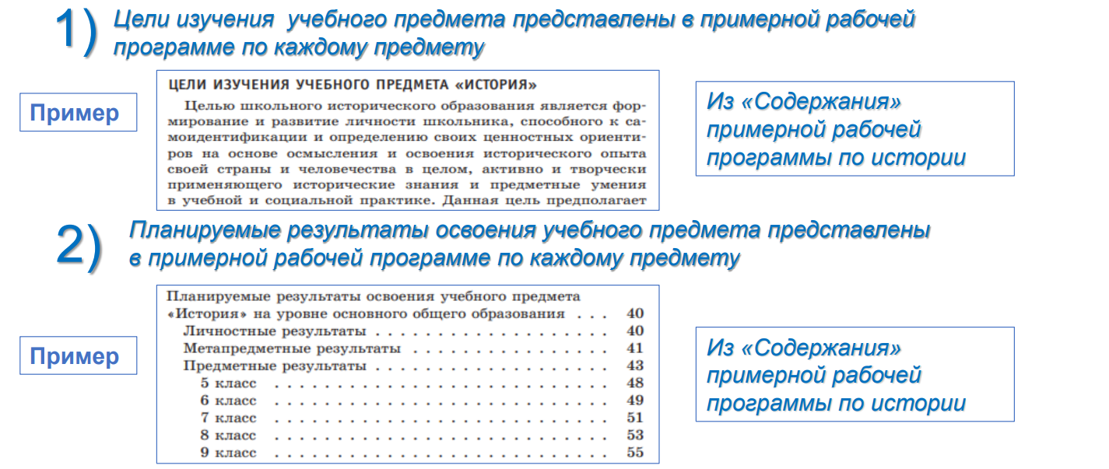

Планирование предметных результатов обучения на основании примерной рабочей программы

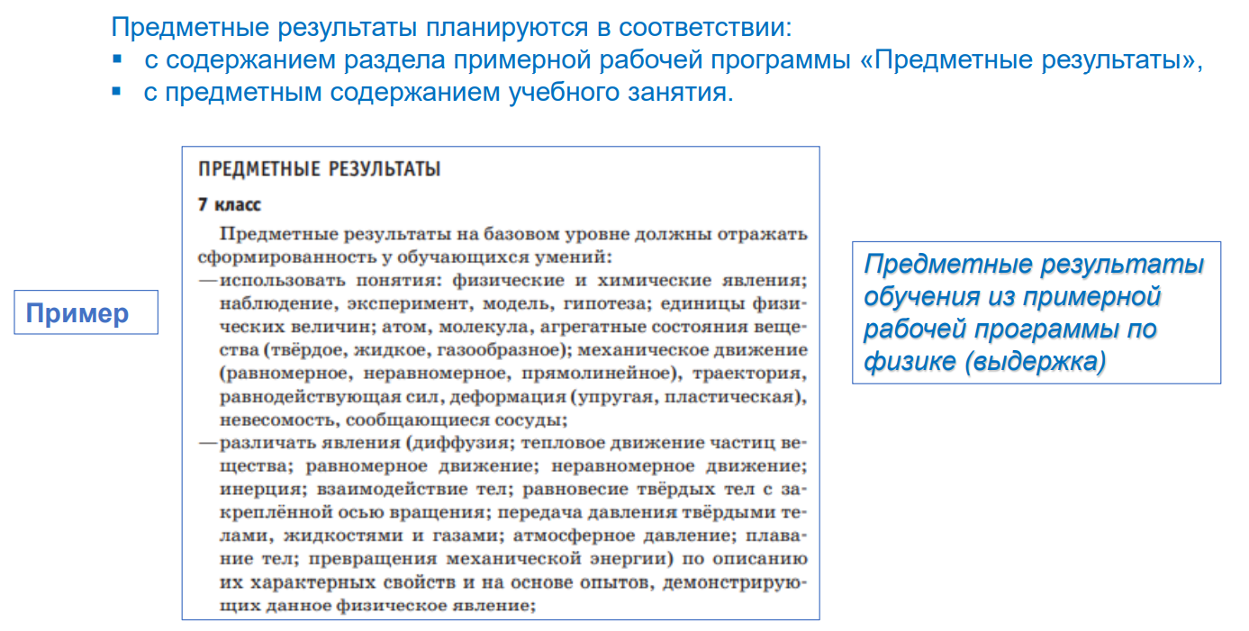

Планирование метапредметных и личностных результатов обучения на основании примерной рабочей программы

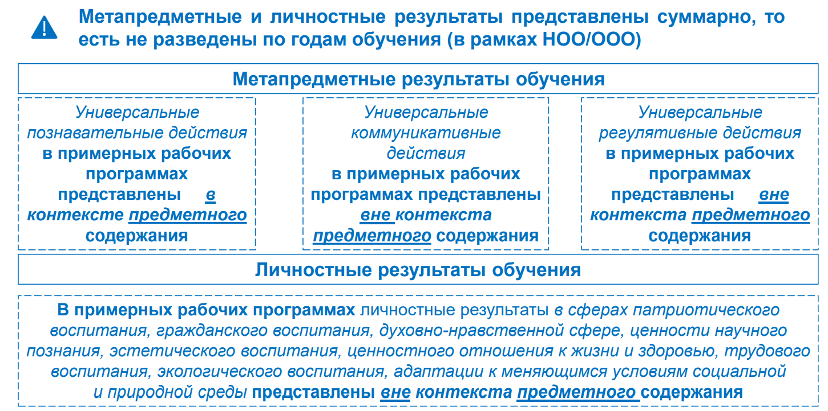

**Задание: Проанализируйте фрагмент технологической карты урока по русскому языку (1 класс):**

**- Группы планируемых результатов (предметных, метапредметных, личностных) представлен в категориях системно-деятельностного подхода?**

**- Универсальные познавательные действия представлены в контексте предметного содержания?**

**- Цель урока отражает направленность на достижение заявленных планируемых результатов?**

|  |  |
| --- | --- |
| **Тема** | **Твердые и мягкие согласные звуки** |
| Цель | Формирование умения объяснять, как обозначена твердость, мягкость согласных на письме; различать: понятия «звук» и «буква»; гласные и согласные звуки; согласные звуки: мягкие и твёрдые |
| Предметные результаты | — вычленять звуки из слова;  — различать гласные и согласные звуки (в том числе различать в слове согласный звук [й’] и гласный звук [и]);  — различать согласные звуки: мягкие и твёрдые (вне слова и в слове);  — различать понятия «звук» и «буква»;  — обозначать на письме мягкость согласных звуков буквами е, ё, ю, я и буквой ь в конце слова. |
| Метапредметные результаты | — сравнивать гласные и согласные звуки;  — определять существенный признак для классификации звуков;  — формулировать выводы и подкреплять их доказательствами на основе результатов проведённого наблюдения за языковым материалом;  — планировать действия по решению учебной задачи для получения результата;  — выстраивать последовательность выбранных действий;  — соотносить результат деятельности с поставленной учебной задачей;  — формулировать краткосрочные цели в стандартной (типовой) ситуации на основе предложенного учителем формата планирования, распределения промежуточных шагов и сроков |
| Личностные результаты | Развивать познавательный интерес к изучению звуков и букв, активность, инициативность, любознательность и самостоятельность в познании |

**Шаг 2. Отбор содержания учебного занятия на основании примерной рабочей программы**

Отбор содержания учебного занятия происходит на основании разделов примерной рабочей программы:

* «Содержание учебного предмета»,
* «Предметные результаты освоения программы»,
* «Тематическое планирование».

|  |  |  |
| --- | --- | --- |
| **Тема, раздел курса** | **Программное содержание** | **Методы и формы организации обучения. Характеристика деятельности обучающихся** |
| Графика (4 ч) | Звук и буква. Различение звуков и букв.  Обозначение на письме твёрдости согласных звуков буквами ***а***, ***о***, ***у***, ***ы***, ***э***; слова с буквой ***э***. Обозначение на письме мягкости согласных звуков буквами ***е***, ***ё***, ***ю***, ***я***, ***и***.  Функции букв ***е***, ***ё***, ***ю***, ***я***.  Мягкий знак как показатель мягкости предшествующего согласного звука в  конце слова.  Установление соотношения звукового и буквенного состава слова в словах типа *стол*, *конь.*  Использование небуквенных графических средств: пробела между словами, знака переноса.  Русский алфавит: правильное название букв, знание их последовательности. Использование алфавита для упорядочения списка слов | Моделируем звуко-буквенный состав слов. **Упражнение**: подбираем 1—2 слова к предложенной звуко-буквенной модели. **Учебный диалог** «Сравниваем звуковой и буквенный состав слов», в ходе диалога формулируем выводы о возможных соотношениях звукового и буквенного состава слов.  **Работа с таблицей**: заполняем таблицу примерами слов с разным соотношением количества звуков и букв для каждой из трёх колонок: количество звуков равно количеству букв, количество звуков меньше количества букв, количество звуков больше количества букв. **Упражнение**: определяем количества слогов в слове, объясняем основания для деления слов на слоги. **Работа в парах**: находим в тексте слова с заданными характеристиками звукового и слогового состава слова.  **Беседа** о функциях ***ь*** (разделительный и показатель мягкости предшествующего согласного). **Практическая работа**: находим в тексте слова по заданным основаниям (***ь*** обозначает мягкость предшествующего согласного).  **Игровое упражнение** «Кто лучше расскажет о слове», в ходе выполнения упражнения отрабатываем умение строить устное речевое высказывание об обозначении звуков буквами; о звуковом и буквенном составе слова.  **Игра-соревнование** «Повтори алфавит». **Совместное выполнение упражнения** «Запиши слова по алфавиту» |

**Шаг 3. Проектирование системы учебных задач / учебных заданий для учебного занятия на основе примерной рабочей программы**

Основание для проектирования учебных задач:

* перечень предметных, метапредметных и личностных результатов обучения;
* перечень основных видов учебной деятельности раздела «Тематическое планирование».

Современное учебное занятие

* Учебное занятие состоит из этапов
* На всех этапах учебного занятия организуется учебная деятельность
* Учебная деятельность представляет собой систему учебных задач.

Учебная задача – задача, требующая от учащихся открытия и освоения общего способа (принципа) решения широкого круга частных практических задач.

Учебные задачи воплощаются в учебных заданиях.

Учебное задание - средство реализации содержания образования и формирования деятельности обучающихся.

**Шаг 4. Выбор форм организации учебной деятельности на учебном занятии**

Формы организации учебной деятельности:

индивидуальная, фронтальная, групповая.

Основаниями для выбора форм организации учебной деятельности на учебном занятии являются:

* содержание учебного занятия;
* основные виды учебной деятельности (виды деятельности обучающихся).

**Шаг 5. Отбор диагностических материалов для оценивания результатов обучения**

**КОНСТРУКТОР УРОКА**

**Этап организационный**

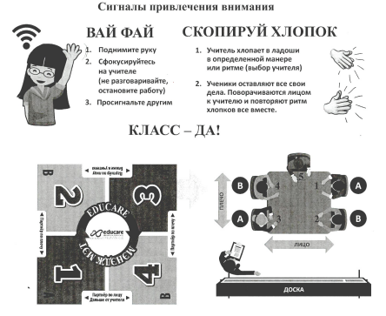

**Этап актуализации знаний**

Э**тап актуализации знаний** – создание ситуации, при которой возникает необходимость получения новых знаний и воспроизведения (повторения) системы опорных понятий или ранее усвоенных способов действий, достаточных для восприятия школьниками нового материала. Этап актуализации может занимать до 10 минут. Его цель (заметим, кстати, что это не всегда начало урока) – дальнейшее успешное усвоение новых знаний или учебных действий.

Формулировка цели этапа: *повторить понятие, правило, алгоритм и способ использования алгоритма.*

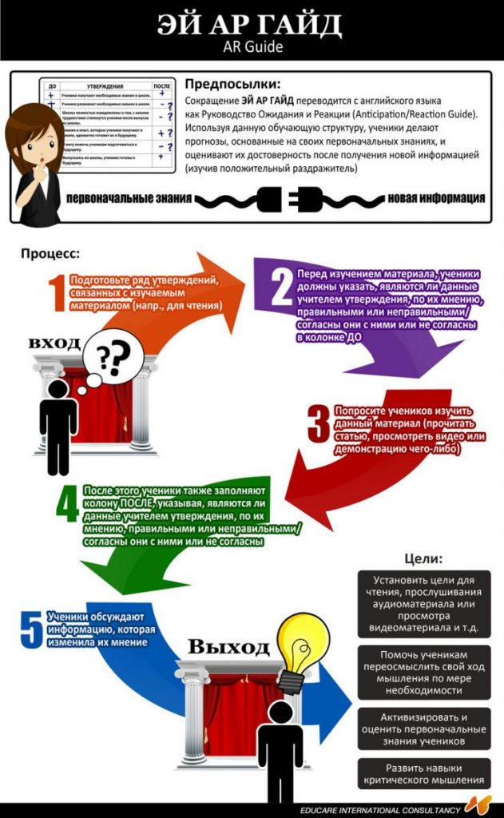

**Задание: Сформулируйте вопросы для использования приёма   
«ЭЙ АР ГАЙД». Укажите класс и тему.**

|  |  |  |
| --- | --- | --- |
| **ДО** | **ВЫСКАЗЫВАНИЕ** | **ПОСЛЕ** |
|  |  |  |
|  |  |  |
|  |  |  |
|  |  |  |

**Этап целеполагания**

**Этап целеполагания, задача которого – осознание школьниками основной цели урока в общей системе учебных занятий по изучаемой теме**. Продолжительность его тоже невелика (не более двух минут). Часто этот этап заканчивается тем, что ученики самостоятельно формулируют тему и задачу урока, высказывают предположения о содержании урока, исходя из названия параграфа. Многие учителя составляют с детьми примерный план урока, намечая ожидаемый результат.

Формулировка цели этапа: *сформировать представления детей о том, что нового они узнают на уроке и чему научатся.*

Проектируем задачи урока в соответствии с Таксономией образовательных целей Блума

Приступив к планированию уроков, легко попасть в ловушку, когда все ваши уроки будут сводиться только к двум уровням – знание и понимание. Но постоянно помня о таксономии Блума, можно спланировать урок, задействовав все уровни познания.

В 1956 году профессор Чикагского университета Бенджамин Блум опубликовал книгу «Таксономия образовательных целей». Он выделил шесть уровней познавательной деятельности, которые десятилетиями успешно использовались в педагогике как руководство при планировании обучения, стимулирующего развитие у учащихся мыслительных навыков высокого уровня.

Таксономия – это учение о принципах и практике классификации и систематизации.

Согласно таксономии Блума, образовательные цели разбиваются на три области: когнитивную, аффективную и психомоторную. Эти области не совсем точно можно описать как "знания/голова", "чувства/сердце", "делание/руки".

Когнитивная (познавательная) область. Сюда входят цели от запоминания и воспроизведения изученного материала до решения проблем, в ходе которого необходимо переосмыслить имеющиеся знания, строить их новые сочетания с предварительно изученными идеями, методами, процедурами (способами действий), включая создание нового. К познавательной сфере относится большинство целей обучения, выдвигаемых в программах, учебниках, в повседневной практике учителей.

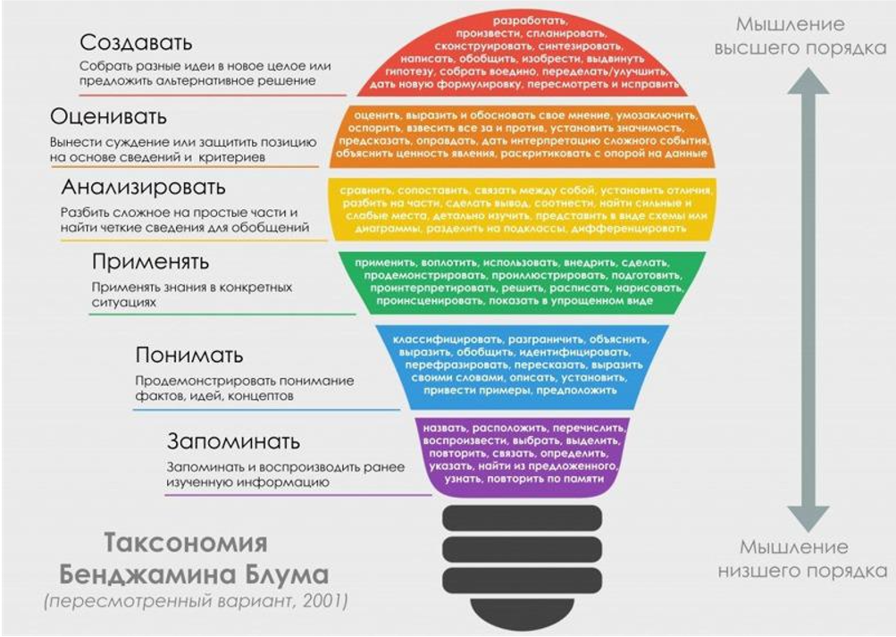

**Требования к целям урока (по Д.Лемов «Мастерство учителя»)**

1. Значимая
2. Конкретная
3. Деятельностная
4. Проверяемая

**Алгоритм постановки цели урока**

1. Определение исходного уровня подготовки обучающихся (того, что они знают).
2. Выявление содержания знаний, недостающих для усвоения последующего учебного материала (того, что не знают обучающиеся).
3. Оценка возможностей школьников и собственных возможностей учителя.
4. Определение того содержания знаний, которое может быть усвоено обучающимися за урок.
5. Формулирование целей урока и учебных задач, то есть того, чему обучающиеся могут научиться в ходе занятия.

|  |  |
| --- | --- |
| **Цели урока** | **Уровень** |
|  |  |

**Этап объяснения**

На уроке, цель которого – *получение новых знаний или усвоение новых учебных действий,* **этап объяснения** бывает доминирующим и, соответственно, занимает наибольший объем времени. При объяснении нового материала учитель может не один раз обратить внимание учащихся на ранее изученный материал. В таком случае актуализация знаний – это не этап урока, а лишь рабочий момент этапа объяснения нового материала.

Формулировка целей этапа: *сформировать понятие, представление о …; обучение УУД (построение речевого высказывания в письменной форме, …).*

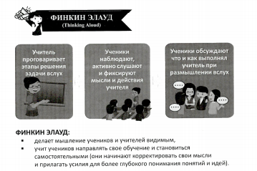

**Этап применения и первичного закрепления теоретических положений в условиях выполнения упражнений и решения задач**

**Этап применения и первичного закрепления теоретических положений в условиях выполнения упражнений и решения задач**, как правило, переходит в этап включения нового содержания в систему ранее усвоенных способов действий.

Формулировка целей этапа: *сформировать учебные действия по использованию алгоритмов, правил; продолжить формирование УУД по работе с оглавлением, иллюстрациями, со словарями учебника и т.д.*

**ФОРМЫ ОРГАНИЗАЦИИ УЧЕБНОЙ ДЕЯТЕЛЬНОСТИ**

Индивидуальная работа - самостоятельная работа учащихся по выполнению учебных заданий Фронтальная работа - работа со всем классом.

Виды:

* • беседа;
* • обсуждение;
* • диктант и т. д.

Групповая форма работы предусматривает:

* • составление групп на разных основаниях;
* • совместное выполнение одинаковых/ различных заданий;
* • наличие учеников разного уровня подготовки в каждой группе

Формы организации учебной деятельности применяются в сочетании.

**Групповая форма организации учебной деятельности**

Особенности и преимущества

* Активизация познавательной деятельности через организацию совместных действий
* Взаимообучение (горизонтальное обучение)
* Развитие умений организации совместной деятельности
* Развитие умений руководить, выполнять поручения, подчиняться
* Развитие межличностных отношений
* Развитие умений рефлексии совместной деятельности

**Методы группового познания**

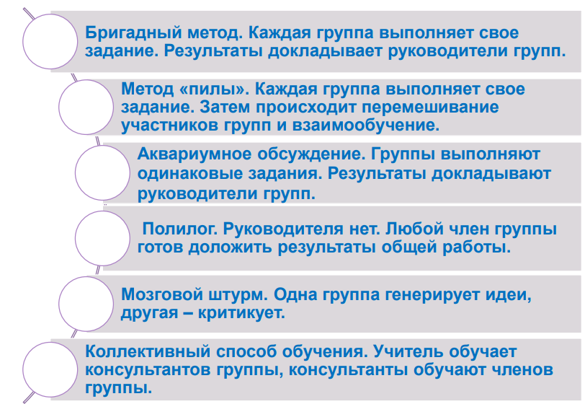

**Технологический процесс групповой работы**

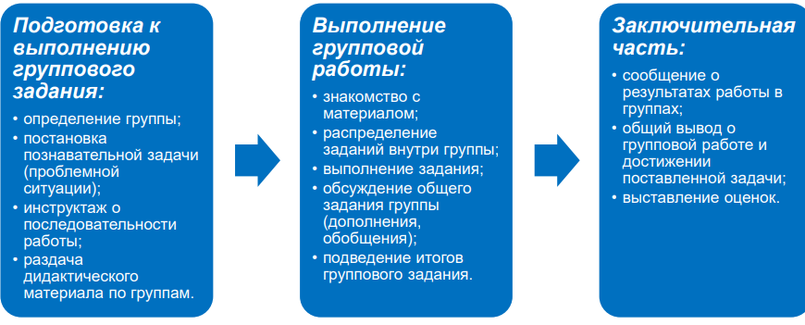

**Принципы выбора заданий для групповой работы**

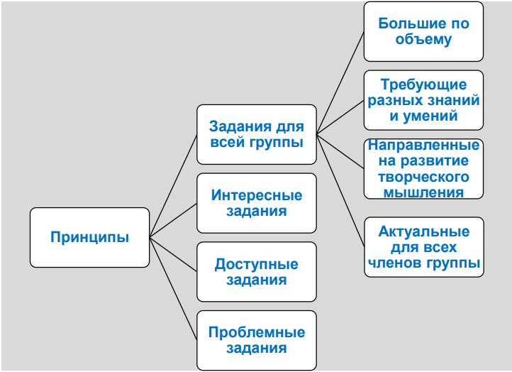

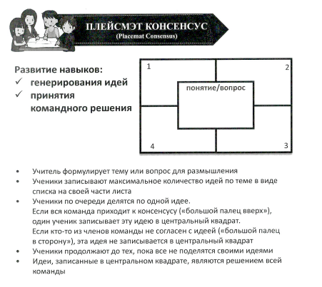

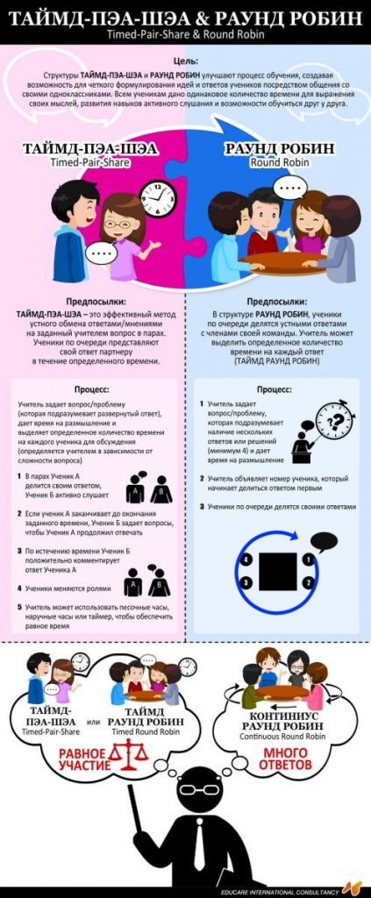

**Фронтальная форма организации учебной деятельности: эвристическая беседа**

Эвристическая (сократическая) беседа – это вопросно-ответная форма обучения, при которой учитель не сообщает учащимся готовых знаний, а через поставленные вопросы, не содержащие готового ответа, мотивирует учащихся находить решение, приходить к выводам, формировать новые понятия.

Вопрос учителя, ответ ученика (1 вопрос + 1 ответ = 1 шаг беседы)

**Место эвристической беседы на уроке**

* при изучении свойств объекта познания, частных закономерностей отдельных явлений;
* при разборе причин и следствий тех или иных событий, явлений;
* при анализе информации, представленной в разных формах;
* при сопоставлении событий, фактов, явлений.

**Признаки эвристической беседы**

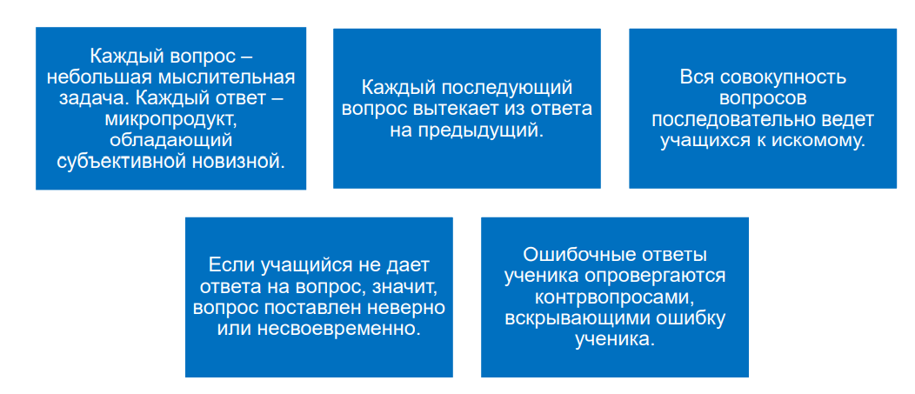

**Типы вопросов для эвристической беседы**

**Место эвристической беседы на уроке:**

* при изучении свойств объекта познания, частных закономерностей отдельных явлений;
* при разборе причин и следствий тех или иных событий, явлений;
* при анализе информации, представленной в разных формах;
* при сопоставлении событий, фактов, явлений.

**Индивидуальная форма организации учебной деятельности**

Виды индивидуальной формы организации учебной деятельности:

* ученик самостоятельно выполняет задание, подобранное специально для него, в соответствии с подготовкой и учебными возможностями;
* ученик самостоятельно выполняет задание, общее для всего класса, без контакта с другими учениками, но в едином для всех темпе.

***Наиболее эффективный путь реализации индивидуальной формы организации учебной деятельности - дифференцированные индивидуальные задания. Они позволяют регулировать темп продвижения каждого ученика в соответствии с его возможностями.***

Виды учебных заданий:

* работа с учебником, справочником, словарем, информационными ресурсами,
* работа по карточкам, работа у доски, заполнение таблиц,
* решение задач, проведение исследований, написание рефератов, докладов, и др.

Условия реализации индивидуальной формы организации учебной деятельности

* Материал доступен для индивидуальной работы школьников при направляющей помощи учителя.
* Учащиеся подготовлены к индивидуальной работе по этой теме.
* Материалы для индивидуальной работы есть в наличии или их можно изготовить без больших затрат времени.
* Учитель располагает временным ресурсом для организации индивидуальной работы.

**Этап контроля результатов деятельности учащихся или хода усвоения нового материала**

Этап, посвященный **контролю результатов деятельности учащихся или хода усвоения нового материала**, может быть, как самостоятельным, так и входить во все этапы урока.

Формулировка целей этапа: *проконтролировать умение учеников использовать математические термины при устных ответах; проверить умение учеников использовать ранее изученное правило в новых условиях и т.д.*

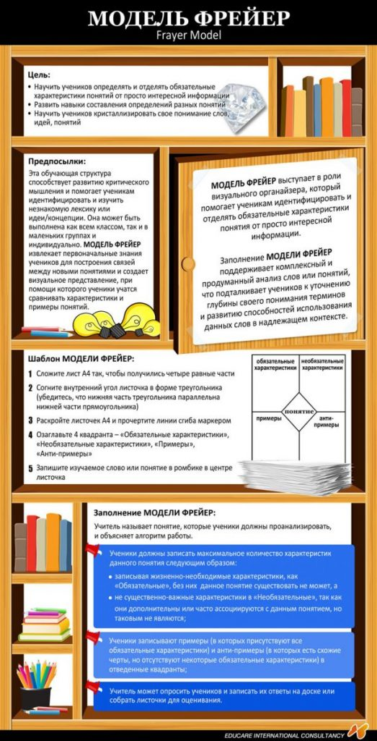

**Формируемые МП ПР ____________________________________________________________________________________________________________________________________________________________________________________________________________________________________________________________________________________________________________________**

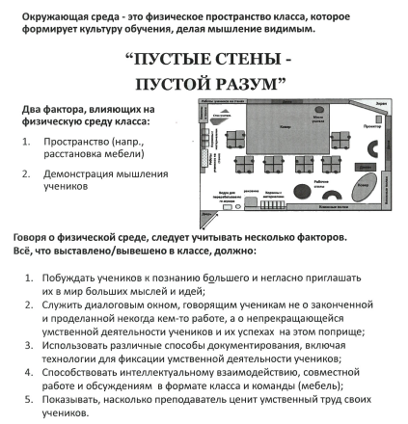

**Этап подведения итогов**

**Этап подведения итогов** предполагает возврат к целям урока и обоснование их выполнение. Важно попросить учеников попросить повторить правило, проговорить алгоритм и др. Ученики фиксируют материал, изученный на уроке, выявляют недостаток тех знаний и умений, которых им не хватает для решения новых проблем

Формулировка цели этапа: *что я узнал и чему научился*

**Задание: Придумайте по одному вопросу каждого типа, который ученик может сформулировать по изученной теме.**

**____________________________________________________________________________________________________________________________________________________________________________________________________________________________________________________________________________________________________________________**

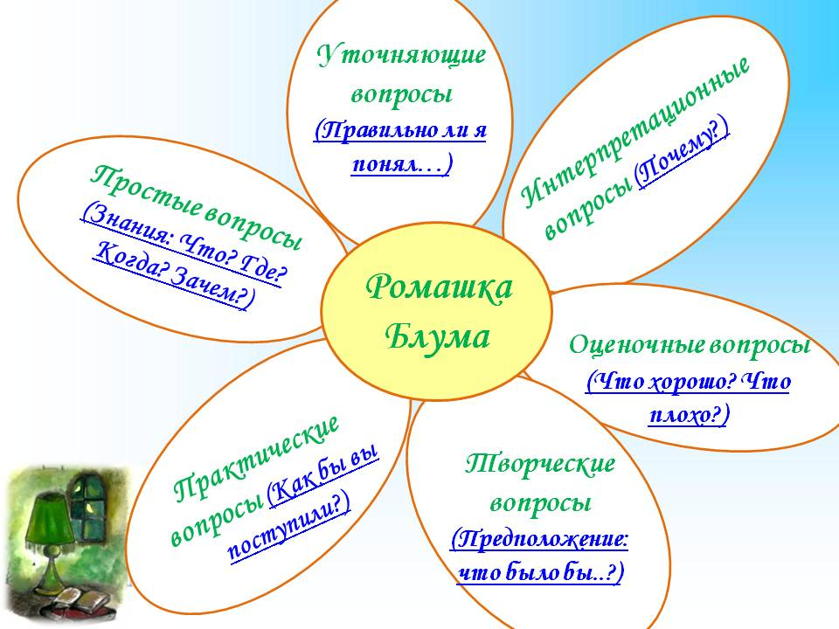

**Этап рефлексии**

**Этап рефлексии**, который предполагает оценивание личного вклада в результаты коллективной деятельности.

Формулировка цели этапа: *сформировать личную ответственность за результаты коллективной деятельности.*

**Задание: Придумайте по одному вопросу каждого типа, который ученик может сформулировать по изученной теме.**

**_______________________________________________________________________________________________________________________________________________________________________________________________________________________________________**

**На каждом этапе учебного занятия…**

* Организация разных видов учебной деятельности
* Организация разных форм учебной деятельности
* Нацеленность на формирование планируемых результатов обучения
* Нацеленность на формирование планируемых результатов обучения

**Критерии результативности урока**

* Цели урока задаются с тенденцией передачи функции от учителя к ученику.
* Учет личностных, метапредметных и предметных планируемых результатов в определении целей урока.
* Использование разнообразных форм, методов и приемов обучения, повышающих активность учащихся.
* Учитель владеет технологией диалога, обучает учащихся ставить и адресовать вопросы.
* Учитель эффективно сочетает репродуктивную и проблемную форму обучения, учит детей работать по правилу и творчески.
* Учитель систематически обучает детей осуществлять рефлексивное действие.
* Стиль, тон отношений, задаваемые на уроке, создают атмосферу сотрудничества, сотворчества, психологического комфорта.

**Памятка учителю при анализе урока**

Приучите себя к самоанализу урока.

Пусть не уйдут из поля вашего зрения следующие вопросы:

1. Работа по формированию учебных навыков и умений:

* работа с книгой;
* использование справочников и словарей;
* развитие устной и письменной речи учащихся;
* самоконтроль учащихся за своей учебной деятельностью;
* самостоятельная работа.

2.Сколько учащихся не справились с самостоятельной работой? Как вы поработали с учащимися по ликвидации пробелов в их знаниях?

3.Планомерно ли осуществляли контроль за знаниями учащихся на уроке? Учли ли вы следующее:

* не преобладали ли фронтальные опросы?
* как давно вы использовали ТСО, наглядные средства для оптимизации учебно-воспитательного процесса?
* включили ли вы повторение в опрос? Делаете ли вы это в системе?
* каково соотношение в составе опрошенных слабых и сильных учеников?

ДОМАШНЕЕ ЗАДАНИЕ

Разработка технологической карты урока по обновленным ФГОС

Фамилия ____________________________________________________________________________

Имя ________________________________________________________________________________

Отчество ____________________________________________________________________________

Электронная почта ____________________________________________________________________

Округ _______________________________________________________________________________

Наименование образовательной организации _____________________________________________

__________________________________________________________________________________________________________________________________________________________________________

ПРЕДМЕТ ___________________________________________________________________________

КЛАСС _____________________________________________________________________________

ТЕМА УРОКА _______________________________________________________________________

__________________________________________________________________________________________________________________________________________________________________________

ПЛАНИРУЕМЫЕ РЕЗУЛЬТАТЫ:

ЛИЧНОСТНЫЕ РЕЗУЛЬТАТЫ

_______________________________________________________________________________________________________________________________________________________________________________________________________________________________________________________________

МЕТАПРЕДМЕТНЫЕ (познавательные, коммуникативные, регулятивные)

_______________________________________________________________________________________________________________________________________________________________________________________________________________________________________________________________

_______________________________________________________________________________________________________________________________________________________________________________________________________________________________________________________________

_______________________________________________________________________________________________________________________________________________________________________________________________________________________________________________________________

ПРЕДМЕТНЫЕ

_______________________________________________________________________________________________________________________________________________________________________________________________________________________________________________________________

ТЕХНОЛОГИЧЕСКАЯ КАРТА УРОКА

|  |  |  |  |  |
| --- | --- | --- | --- | --- |
| Этапы урока | Планируемые результаты (знания, умения, навыки) | Методические приемы | Деятельность учителя | Деятельность ученика |
| 1.Организационный момент |  |  |  |  |
| 2.Опрос |  |  |  |  |
| 3.Мотивационный этап |  |  |  |  |
| 4.Новая тема  План: |  |  |  |  |
| 5.Закрепление |  |  |  |  |
| 6.Итоги |  |  |  |  |
| 7.Домашнее задание |  |  |  |  |

**1. Структура урока усвоения новых знаний:**

1) Организационный этап.

2) Постановка цели и задач урока. Мотивация учебной деятельности учащихся.

3) Актуализация знаний.

4) Первичное усвоение новых знаний.

5) Первичная проверка понимания

6) Первичное закрепление.

7) Информация о домашнем задании, инструктаж по его выполнению

8) Рефлексия (подведение итогов занятия)

**2** **Структура урока комплексного применения знаний и умений (урок закрепления).**

1) Организационный этап.

2) Проверка домашнего задания, воспроизведение и коррекция опорных знаний учащихся. Актуализация знаний.

3) Постановка цели и задач урока. Мотивация учебной деятельности учащихся.

4) Первичное закрепление

в знакомой ситуации (типовые)

в изменённой ситуации (конструктивные)

5) Творческое применение и добывание знаний в новой ситуации (проблемные задания)

6) Информация о домашнем задании, инструктаж по его выполнению

7) Рефлексия (подведение итогов занятия)

**3. Структура урока актуализации знаний и умений (урок повторения)**

1) Организационный этап.

2) Проверка домашнего задания, воспроизведение и коррекция знаний, навыков и умений учащихся, необходимых для творческого решения поставленных задач.

3) Постановка цели и задач урока. Мотивация учебной деятельности учащихся.

4) Актуализация знаний.

с целью подготовки к контрольному уроку

с целью подготовки к изучению новой темы

5) Применение знаний и умений в новой ситуации

6) Обобщение и систематизация знаний

7) Контроль усвоения, обсуждение допущенных ошибок и их коррекция.

8) Информация о домашнем задании, инструктаж по его выполнению

9) Рефлексия (подведение итогов занятия)

**4. Структура урока систематизации и обобщения знаний и умений**

1) Организационный этап.

2) Постановка цели и задач урока. Мотивация учебной деятельности учащихся.

3) Актуализация знаний.

4) Обобщение и систематизация знаний

Подготовка учащихся к обобщенной деятельности

Воспроизведение на новом уровне (переформулированные вопросы).

5) Применение знаний и умений в новой ситуации

6)Контроль усвоения, обсуждение допущенных ошибок и их коррекция.

7) Рефлексия (подведение итогов занятия)

Анализ и содержание итогов работы, формирование выводов по изученному материалу

**5. Структура урока контроля знаний и умений**

1) Организационный этап.

2) Постановка цели и задач урока. Мотивация учебной деятельности учащихся.

3) Выявление знаний, умений и навыков, проверка уровня сформированности у учащихся общеучебных умений. (Задания по объему или степени трудности должны соответствовать программе и быть посильными для каждого ученика).

Уроки контроля могут быть уроками письменного контроля, уроками сочетания устного и письменного контроля. В зависимости от вида контроля формируется его окончательная структура

4) Рефлексия (подведение итогов занятия)

**6. Структура урока коррекции знаний, умений и навыков.**

1) Организационный этап.

2) Постановка цели и задач урока. Мотивация учебной деятельности учащихся.

3) Итоги диагностики (контроля) знаний, умений и навыков. Определение типичных ошибок и пробелов в знаниях и умениях, путей их устранения и совершенствования знаний и умений.

В зависимости от результатов диагностики учитель планирует коллективные, групповые и индивидуальные способы обучения.

4) Информация о домашнем задании, инструктаж по его выполнению

5) Рефлексия (подведение итогов занятия)

**7. Структура комбинированного урока.**

1) Организационный этап.

2) Постановка цели и задач урока. Мотивация учебной деятельности учащихся.

3) Актуализация знаний.

4) Первичное усвоение новых знаний.

5) Первичная проверка понимания

6) Первичное закрепление

7) Контроль усвоения, обсуждение допущенных ошибок и их коррекция.

8) Информация о домашнем задании, инструктаж по его выполнению

9) Рефлексия (подведение итогов занятия)